الوحده 6
Global connections الإتصالات العالميه
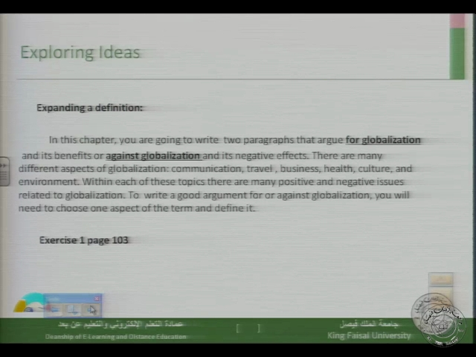
في نهاية الوحده سيطلب منا كتابه فقرتين عن رأينا في العولمه جيده او سيئه
بأختيار احد المجالات التاليه (الإتصالات-الرحلات-الأعمال-الصحه-الحضارات-البيئه)
تدريب1ص103
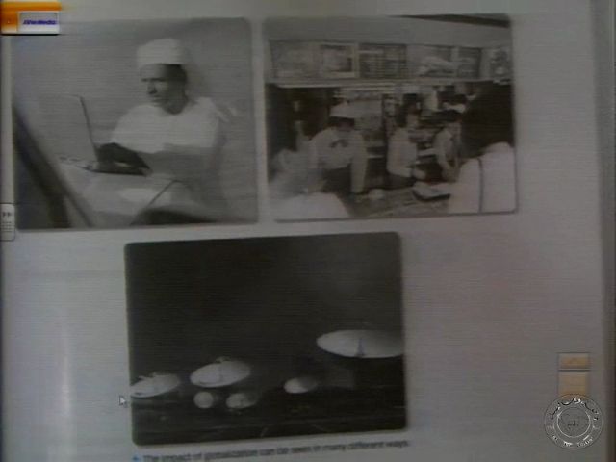
لدينا 3 صور
المطلوب التحدث عن العولمه الموجوده في الصوره
1-الصوره اللي ع اليسار:الإتصالات مع الأخرين عن طريق النت
2-الصوره اللي ع المين:تناول الأطعمه في البلدان (مثلا تناول طعام اليابان في السعوديه)
3-الصوره اللي تحت: الإتصالات بالنايلسات والإنترنت
نجي للكلمات:
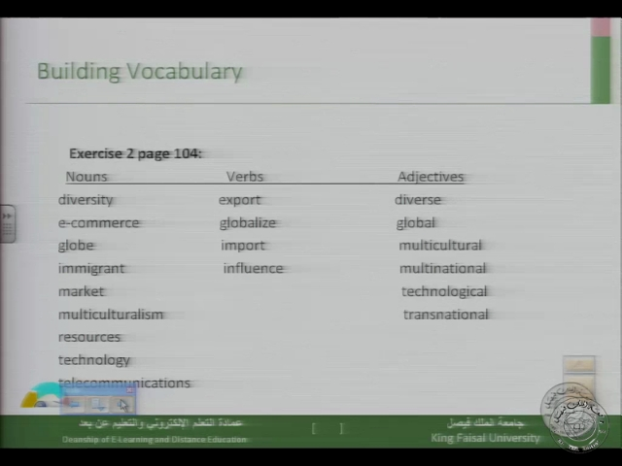
adjectives | verbs | nouns
انواع مختلفه | تصدير | وجود متنوع
عالمي | عولمه | التجاره الإلكترونيه
حضارات مختلفه | إستيراد | عالم
ذات فروع على مستوى العام | تأثر على سلوك وشخصية الشخص | رحال-شخص يتنقل من بلد الى اخر
تقني-متصل بالتقنيه |  | مكان لبيع الاشياء
تأثير على اكثر من دوله |  | اعطاء اهميه للحضارات
 |  | مقومات تساعد على عمل شيء
 |  | تقنيه
 |  | علم الإتصالات

استخدام suffixes – prefixes
Prefixes مجموعة حروف تضاف الى بدايه الكلمه (علم-صفه-فعل) لتغير من معناها ونوعها
suffixes مجموعة حروف تضاف الى نهاية الكلمه (علم-صفه-فعل) لتغير من معناها ونوعها
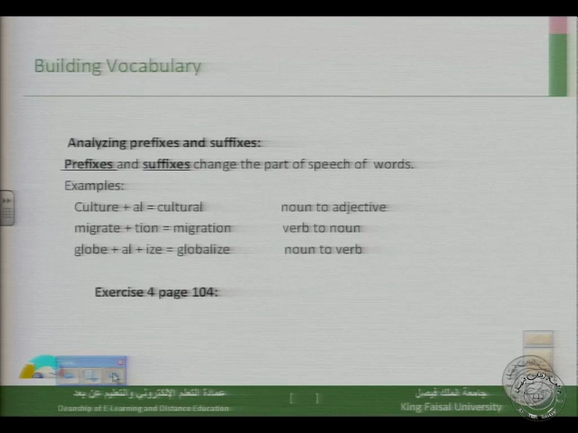
تدريب 4ص104
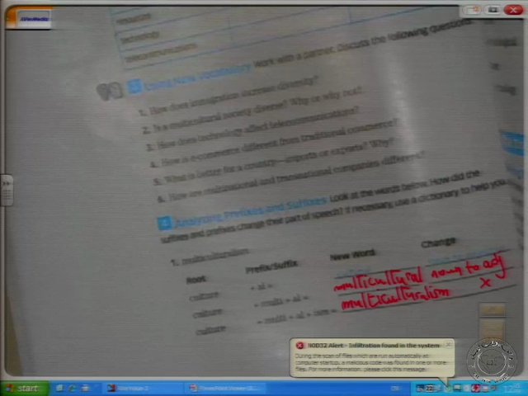
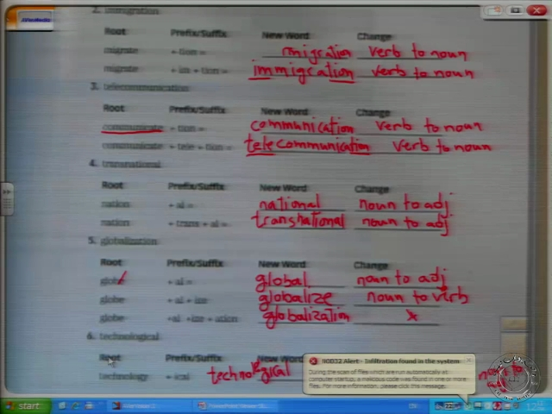
# او الأكس اللي موجود يعني لا تغير نوع الكلمه هو نفسه ماتغير no change
تدريب5ص106
مطلوب منا اعطاء سلبييات(يمين) إجابيات(يسار) العولمه
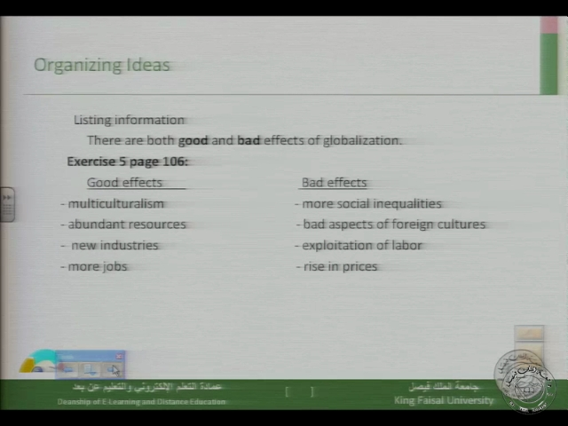
تدريب10ص108
معرفة أي من جمل العنوان التاليه يمكن استخدامها
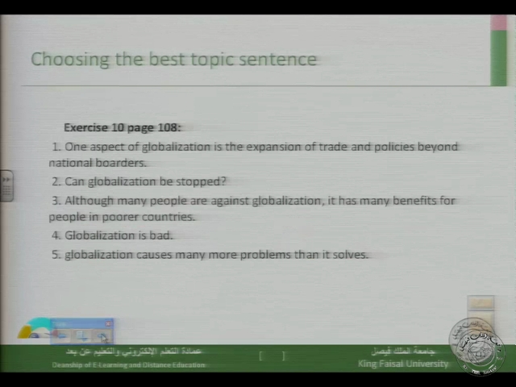
1-جيده لأن الكاتب اوضح رأيه فيها واستخدم فكرة التحكم
2-سيئه لأن السؤال عام
3-جيده لأن الكاتب بنا رأيه على شيء محدد واستخدم فكرة التحكم
4-سيئه لأنها عامه جدآ
5-جيده لان الكاتب اوضح رأيه فيها واستخدم فكرة التحكم

